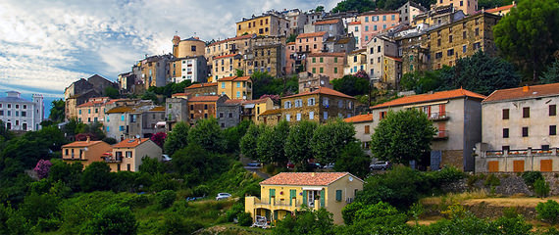Corsica - Oletta

* In tegenstelling tot de meeste [bestemmingen](http://www.corsicavakantieinfo.nl/bestemmingen/) op Corsica, ligt Oletta niet meteen aan de kust.
* In plaats daarvan kun je hier terecht voor bossen, bergen en oude kloosters en dorpen.

Geschiedenis

* Oletta ligt in de streek Nebbio die tijdens de middeleeuwen bestuurd werd vanuit het huidige [St.-Florent](http://www.corsicavakantieinfo.nl/st-florent/).
* Het stond in die tijd vooral bekend om de zilvermijnen in de bergen meteen ten oosten en zuiden van het dorp.
* In de 19e eeuw zijn langs de weg naar de kust een aantal agrarische dorpen verschenen die zich vooral richten op de wijnbouw en het hoeden van schapen.

Oletta bezienswaardigheden

* Of je nu in Oletta zelf verblijft of het dorp bezoekt tijdens een [rondreis](http://www.corsicavakantieinfo.nl/rondreizen/) over Corsica, er is zeker genoeg te zien en te doen.
* Hieronder enkele van onze aanraders.
* 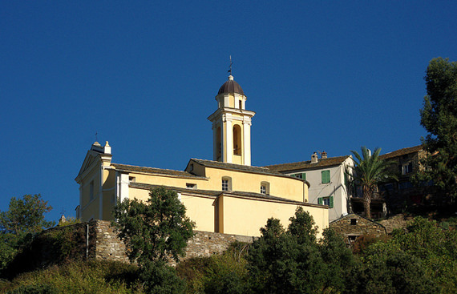De prachtige kerk Sant’Andria uit 1810 in het centrum
* Het voormalige klooster San Francescu Conventu net buiten Oletta
* Het stuwmeer van Padula met enkele wandelwegen
* Schilderachtige plattelandsdorpen zoals Croce en Les Arbousiers